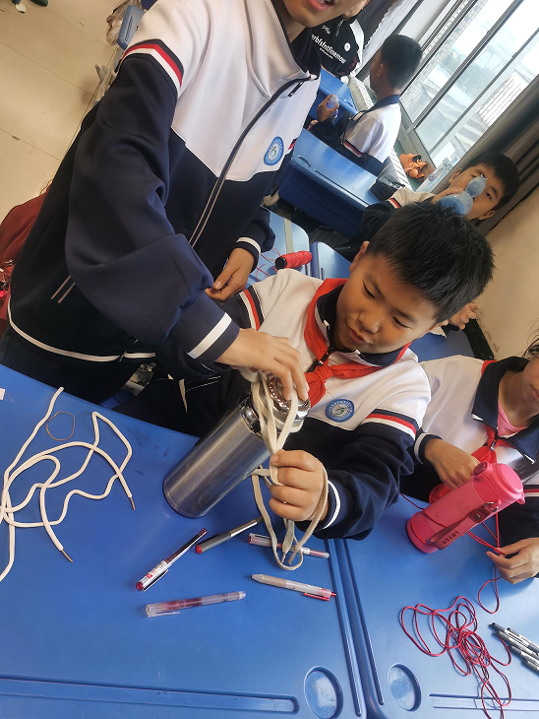
劳动竞赛（打绳结比赛）

